Grupa „Liski” i „Sówki”
Data: 1.04.2021- czwartek
ZADANIA DODATKOWE DLA CHĘTNYCH
- Rozwiązywanie zagadki

Mogą to robić chłopcy i dziewczynki,
Dorośli to robią czasami.
Robimy to zwykle wtedy,
Gdy dobry humor mamy,
Gdy ktoś powie coś śmiesznego,
Kiedy zdarzy się coś miłego.
A każdy wam powie,
Że on to – zdrowie.
(rozwiązanie: śmiech)
- Prima aprilis to święto żartów i uśmiechu. Dzień, w którym ludzie starają się nawzajem w zabawny sposób oszukać albo zrobić jakiegoś psikusa. Nawet gazety i telewizja biorą w tym udział, wplatając do wiadomości informacje nieprawdziwe.

- Odszukaj w kalendarzu datę 1 kwietnia.

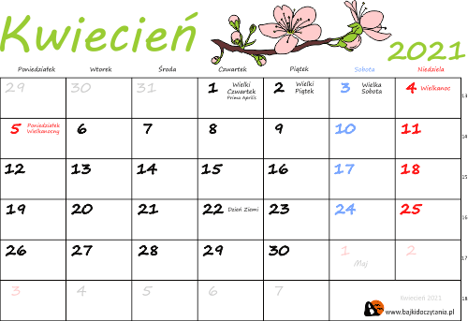

- ,,Wielkanocny stół”- wysłuchanie wiersza i rozmowa o nakryciu wielkanocnego stołu w domach dzieci
,,Wielkanocny stół” Ewa Skarżyńska
Nasz stół wielkanocny
haftowany w kwiaty.
W borówkowej zieleni
listeczków skrzydlatych.
Lukrowana baba
rozpycha się na nim,
a przy babie-
mazurek w owoce przybrany.
Palmy-pachną jak łąka
w samym środku lata.
Siada mama przy stole,
a przy mamie tata.
I my.
Wiosna na nas
zza firanek zerka,
a pstrokate pisanki
chcą tańczyć oberka.
Wpuściły wiosnę.
Niech słońcem
zabłyśnie nad stołem
w wielkanocne świętowanie
jak wiosna wesołe.

Pytania: Jakie elementy dekoracyjne znajdują się na stole? Kto usiądzie przy stole? Czego brakuje na stole, a powinno się tam znaleźć zgodnie z tradycją wielkanocną?

